Exercícios Windows Server – Implementando RAID1
O RAID 1 chamado de “espelhamento” de um HD (Hard Disk) para outro, ou seja, conforme você configurar pode duplicar todo o estado do sistema e dos dados, e assim em uma eventual “falha” do primeiro HD temos todos os dados e o estado do sistema no outro.
Para realizar este procedimento no Windows Server 2012 precisamos de alguns pré-requisitos:
a) O ideal é que os dois discos possuam a mesma capacidade de armazenamento ou então que o disco2, aquele que receberá o espelhamento tenha sempre a mesma capacidade ou superior ao que será espelhado, no caso o disco1.
b) Os dois discos devem ser convertidos para Dinâmico
Como proceder:
Inicialmente, como trabalhamos com Máquina Virtual, é necessário criar um Disco Adicional na Máquina Virtual VirtualBox para ser utilizado como Raid 1, através da Guia Armazenamento, como exibido abaixo (NewVirtualDisk1.vdi) :

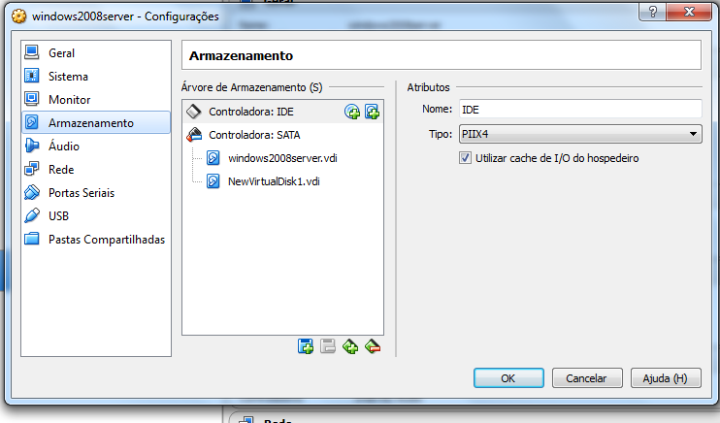

1) Clique com o botão direito do mouse na janela do Windows e escolha opção “Gerenciamento de Disco”
2) Clique com o botão direito do mouse sobre o disco principal “Disco 0”, aquele que será espelhado > selecione Converter em disco dinâmico
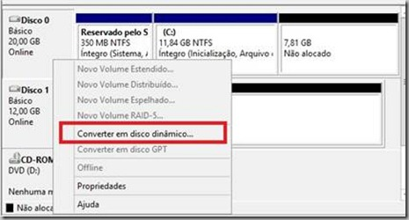
3) Selecione o disco a ser convertido em dinâmico > clique em OK
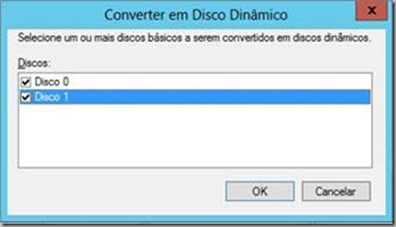
4) Informe o disco que será convertido > clique em Converter
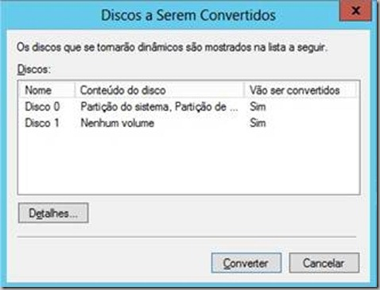
5) Confirme a Conversão > clique em Sim
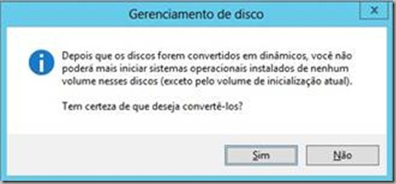
6) Clique com o botão direito mouse sobre o Disco 0 > escolha Adicionar espelho...
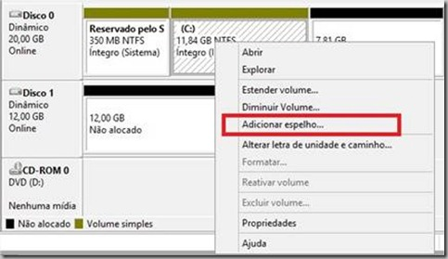
7) Escolha o disco destino (onde será realizado o espelho) > Adicionar espelho
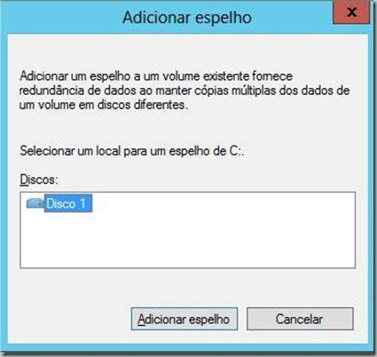
8) Disco já espelhado.
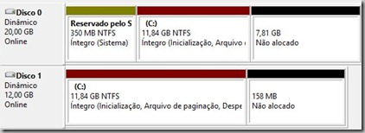
9) Automaticamente será criado um Menu de inicialização após aplicar o RAID1.
